Требования к системе

Система ачивок на корпоративном портале

Автор: Дата:  
Послухаев Валерий Анатольевич 13.08.2025

Заказчик:  
Малофеев Александр Николаевич (ВнутриКом)

**Use Case №1 (Авторизация) 6**

**Use Case №2 (Посмотреть достижения) 7**

**Use Case №3 (Перейти на учетку коллеги) 7**

**Use Case №4 (Начисление активности) 8**

**Use Case №5 (Админ панель) 9**

**Use Case №6 (Массовое обновление прогресса пользователей) 9**

**Use case №7 (Создание нового достижения) 10**

**Use case №8 (Удаление достижения) 11**

**Use case №9 (Изменение достижения) 12**

**Use case №10 (Создание новой категории) 13**

**Use case №11 (Удаление категории) 14**

**Use case №12 (Изменение категории) 15**

**Use case №13 (Создание новой активности) 15**

**Use case №14 (Изменение активности) 15**

**Use case №15 (Удаление активности) 16**

**Use case №16 (Отслеживание прогресса по достижению) 16**

**Функция визуализация с подробным описанием активного достижения 16**

**Функция подсказка при наведении 17**

**Функция выгрузка отчётов по подразделениям компании 17**

**Функция витрина достижений 19**

Функциональные требования

1. Авторизация (Use case №1)
2. Достижения (Use case№2)

User Story: Я, как пользователь, хочу иметь возможность отслеживать, свои достижения в своей учетной записи чтобы быть более мотивированным сотрудником

1. Шкала прогресса (Use case№13)

User Story: Я, как пользователь, хочу при просмотре неактивных достижений видеть их прогресс, чтобы система достижений была для меня понятна

1. Подсказка при наведении(описание)

Job Story: Когда пользователь наводит на неактивную ачивку, появляется информация, как ее получить.  
**Примечание:** Когда пользователь наводит на активную ачивку, ничего не происходит

1. Всплывающее окно при нажатии на активное достижение (описание)

Job Story: Когда пользователь нажимает на активное достижение, всплывает окно с информацией о дате получения достижения, описании достижения и информации о получателе

**Примечание:** Когда пользователь нажимает на неактивное достижение ничего не происходит

1. Раздел “Коллеги” (Use case№3)

User Story: Я, как пользователь, хочу иметь возможность перейти в раздел “коллеги” со списком своих коллег и выбрав из них любого, перейти на его учетную запись, для того чтобы посмотреть его достижения

1. Начисление активности (Use case№6)

User Story: Я, как админ, хочу иметь возможность начислять активности пользователям, для того чтобы вести учёт активности в системе

1. Создание достижений (Use case №7)

User Story: Я, как админ, хочу иметь возможность создавать достижения, для того чтобы вести учёт ачивок в системе

1. Гибкий редактор разделов (Use case№10 Use case№12)

User Story: Я, как админ, хочу иметь возможность создавать категории и активности, для того чтобы вести учёт ачивок по разделам и начислению ачивок в соответствии с прогрессом в системе

1. Фильтрация и сортировка

User Story: Я, как пользователь, хочу иметь возможность фильтровать и сортировать (по дате получения, разделам, активные/не активные)

Примечание: В начале автоматически отображаются активные, потом не активные достижения

1. Удаление и редактор достижений (Use case №8 Use case №9)

User Story: Я, как админ, хочу иметь возможность мягко удалять достижения, для того чтобы их больше нельзя было получить, но при этом у тех кто её получил до архивации она будет

1. Отчёт (описание)

User story: Я, как админ, хочу иметь возможность выгружать отчёты по полученным достижениям и активностям пользователей, для просмотра эффективности сотрудников

До 2 питчинга

До 3 питчинга

Финал

Пока что под вопросом будем ли делать

#### Use Case №1 (Авторизация)

| **Название:** Авторизация **Цель:** Зайти в систему под своей учетной записи **Актор(ы):** Пользователь, админ **Триггер:** Пользователю или админу надо зайти в учетную запись **Результат:** Пользователь или админ зашёл в свою учётную запись  **Предусловия:** Система ачивок работает; У пользователя или админа есть интернет; В системе есть данные о логине и пароле пользователя или админа  **Основной сценарий:** | |
| --- | --- |
| Пользователь | Система |
| 1. Вводит логин и пароль и нажимает на кнопку enter или “войти” | 1. Открывает страницу с учеткой   Если пользователь вводит неверный логпас то **Исключительный сценарий 2.1**  Если пользователь вводит не подходящий под формат символ то **Исключительный сценарий 2.2**  Если пользователь вводит слишком большое количество символов **Исключительный сценарий 2.3** |
| **Исключительный сценарий 2.1** | |
|  | 1. Система выдаёт всплывающее уведомление “Неверный логин пароль” |
| **Исключительный сценарий 2.2** | |
|  | 1. Система выводит красный текст подсказку о том какой формат логпаса |
| **Исключительный сценарий 2.3** | |
|  | 1. Система выводит красный текст подсказку о том какой длины может быть логпас |

**Примечание:** 1)Формат: Буквы латинского алфавита в нижнем регистре

2) Длина пароля: от 4 до 8 символов

логин - email, должен содержать @ и домен, например .ru

#### Use Case №2 (Посмотреть достижения)

| **Название:** Посмотреть достижения **Цель:** Посмотреть достижения **Актор(ы):** Пользователь **Триггер:** Пользователь решает посмотреть достижение **Результат:** Пользователь может посмотреть все достижения  **Предусловия:** Система ачивок работает; Пользователь авторизован в системе и у него есть интернет; В системе есть ачивки  **Основной сценарий:** | |
| --- | --- |
| Пользователь | Система |
| 1. Кликает на кнопку “посмотреть все” | 1. Открывает страницу с отображением достижений по разделам. У каждого достижения есть название, картинка. Количество достижений должно быть ограничено возможностями вмещения (пагинация) |

Примечание: на главной странице в панели достижений отображаются 3 последние полученные ачивки, и кнопка “Посмотреть все”

#### Use Case №3 (Перейти на учетку коллеги)

| **Название:** Перейти на учетку коллеги **Цель:** Посмотреть учетку коллеги **Актор(ы):** Пользователь **Триггер:** Пользователь решает посмотреть учетку коллеги **Результат:** Пользователь может посмотреть учетку коллеги  **Предусловия:** Система ачивок работает; Пользователь авторизован в системе и у него есть интернет; В системе есть учетки  **Основной сценарий:** | |
| --- | --- |
| Пользователь | Система |
| 1. Открывает выпадающий список коллег, нажав на “стрелочку вниз” | 1. Отображает ограниченное количество коллег (пагинация) с фото и ФИО справа от фото и должность под ФИО |
| 1. Выбирает и нажимает на область в которую входит: ФИО, фото, должность коллеги | 1. Открывает учетную страницу коллеги |

#### Use Case №4 (Начисление активности)

| **Название:** Начисление активности **Цель:** Провести модерацию прогресса пользователям **Актор(ы):** Админ **Триггер:** Наступило время модерации **Результат:** Актуальный прогресс пользователей в достижениях  **Предусловия:** Система ачивок работает; Админ авторизован в системе и у него есть интернет; В системе есть ачивки и пользователи  **Основной сценарий:** | |
| --- | --- |
| Пользователь | Система |
| 1. Админ выполняет сценарий “перейти на учетку коллеги” и нажимает на “шестеренку” | 1. Открывает всплывающее окно с выпадающим списком “прогрессов”/”действий” и их описаний. |
| 1. Выбирает “прогресс”/”действие” и соответственно число которое прибавляет по нему | 1. Система обновляет информацию в достижениях, и отправляет уведомление что изменения прошли успешно |
| 1. Кликает на кнопку “ОК”|”Закрыть” | 1. Возвращает админа на страницу учётки где он добавлял прогресс |

**Use Case-diagram для продукта до второго питчинга**

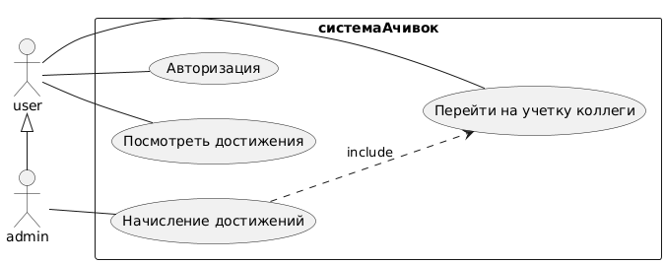

#### Use Case №5 (Админ панель)

| **Название:** Админ панель **Цель:** Открыть админ панель **Актор(ы):** Админ **Триггер:** Админу необходимо перейти в админ панель **Результат:** Система открывает админ панель  **Предусловия:** Система ачивок работает; Админ авторизован в системе и у него есть интернет; В системе есть ачивки и пользователи  **Основной сценарий:** | |
| --- | --- |
| **Пользователь** | **Система** |
| 1. Админ нажимает на кнопку “админ панель”|” | 1. Система открывает отображение админ панели |

#### Use Case №6 (Массовое обновление прогресса пользователей)

| **Название:** Массовое обновление прогресса пользователей **Цель:** Обновить прогресс пользователям **Актор(ы):** Админ **Триггер:** Пришло время модерирования прогресса **Результат:** Система обновляет прогресс пользователям  **Предусловия:** Админ находится в админ панеле. Система ачивок работает; Админ авторизован в системе и у него есть интернет; В системе есть ачивки, прогрессы и пользователи  **Основной сценарий:** | |
| --- | --- |
| **Пользователь** | **Система** |
| 1. Админ переходит в режим обновления прогресса | 1. Отображает на выбор прогрессы, и список всех коллег не включая самого админа |
| 1. Выбирает прогрессы для изменения и коллег у которых будет начислять обновления | 1. Открывает окно в котором будет список активностей с их описанием и с окошком рядом для введения количества прогресса |

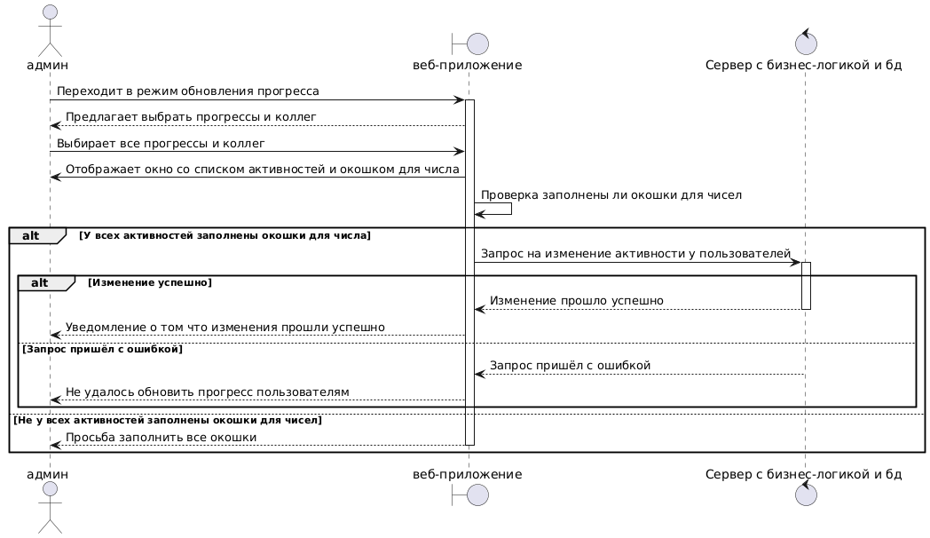

#### Use case №7 (Создание нового достижения)

| **Название:** Создание нового достижения **Цель:** Создать новое достижение **Актор(ы):** Админ **Триггер:** Админ хочет завести новое достижение **Результат:** Система добавляет достижение в систему  **Предусловия:** Админ находится в админ панеле. Система ачивок работает; Админ авторизован в системе и у него есть интернет; В системе есть ачивки, прогрессы и пользователи  **Основной сценарий:** | |
| --- | --- |
| **Пользователь** | **Система** |
| 1. Админ переходит в режим добавления ачивок (например по кнопке “добавить ачивку”) | 1. Отображает меню создания ачивки в котором есть все поля   А именно: 1)Название (короткое текстовое поле), 2)описание (длинное текстовое поле), 3)фотография ачивки (чтобы можно было загрузить картинку с файловой системы), 4)прогрессы (выпадающий список для выбора прогрессов, при выборе прогресса он ниже отображается с окошком рядом для введения требуемого прогресса по этой активности - числа)  5) категория (выпадающий список в котором можно выбрать несколько) |
| 1. Заполняет все поля которые ему отобразила система и завершает создание ачивки   **Примечание:** у каждого поля есть валидация (подсказка как заполнять и какой формат) | 1. Проверяет все поля на соответствие формату и высвечивает уведомление “достижение успешно добавлено”, после чего зануляет все поля и обнуляет выбор прогрессов   **Примечание**: Формат: 1)все поля не равны нулю  2)  **Примечание:**  **Примечание:** Система должна запрещать создавать достижение если название повторяется |

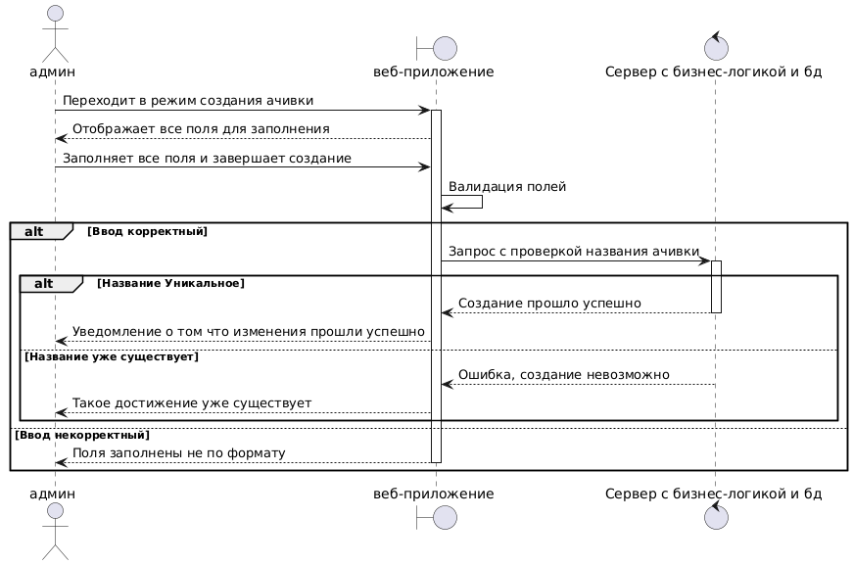

#### Use case №8 (Удаление достижения)

| **Название:** Удаление достижения **Цель:** Достижение стало архивным и больше не будет добавляться пользователям **Актор(ы):** Админ **Триггер:** Админ хочет удалить достижение **Результат:** Система удаляет достижение в системе  **Предусловия:** Админ находится в админ панеле. Система ачивок работает; Админ авторизован в системе и у него есть интернет; В системе есть ачивки, прогрессы и пользователи  **Основной сценарий:** | |
| --- | --- |
| **Пользователь** | **Система** |
| 1. Админ переходит в “Список достижений” | 1. Отображает Список достижений |
| 1. Ставит галочку по тем достижениям которые он хочет удалить и нажимает на кнопку “удалить” | 1. Ставит пометку в системе о том что достижение зархивировано такой то датой и больше не даёт получить пользователям эту ачивку, при чём у тех пользователей что получили ачивку раньше архивации ачивка остаётся |

Если поле **archived_at** таблицы **achievements** *не пустое* то такое достижение отображается только у тех кто получил ачивку и другие пользователи получить её больше не смогут

#### Use case №9 (Изменение достижения)

| **Название:** Изменение достижения **Цель:** Изменено достижение **Актор(ы):** Админ **Триггер:** Админ хочет изменить достижение **Результат:** Система обновляет достижение в системе  **Предусловия:** Админ находится в админ панеле. Система ачивок работает; Админ авторизован в системе и у него есть интернет; В системе есть ачивки, прогрессы и пользователи  **Основной сценарий:** | |
| --- | --- |
| **Пользователь** | **Система** |
| 1. Админ переходит в “Список достижений” | 1. Отображает Список достижений |
| 1. Нажимает на кнопку “Изменить” по тому достижению которое он хочет изменить | 1. Отображает меню создания ачивки в котором есть все поля   А именно: 1)Название (короткое текстовое поле), 2)описание (длинное текстовое поле), 3)фотография ачивки (чтобы можно было загрузить картинку с файловой системы), 4)прогрессы (выпадающий список для выбора прогрессов, при выборе прогресса он ниже отображается с окошком рядом для введения требуемого прогресса по этой активности - числа) 5) категория (выпадающий список в котором можно выбрать несколько)  В отличие от создания ачивки отображает все поля заполненными информацией по редактируемой ачивке |
| 1. Вводит новую информацию по полям и нажимает на кнопку “изменить” | 1. Проверяет все поля на соответствие формату и высвечивает уведомление “достижение успешно изменено”, после чего закрывает окно создания ачивки и возвращает к списку достижений, в котором информация по достижению будет обновлена   **Примечание:** Система должна запрещать изменять достижение если новое название такое же как у другой существующей, ***не редактируемой в данный момент*** ачивке |

#### Use case №10 (Создание новой категории)

| **Название:** Создание новой категории **Цель:** Создать новую категорию **Актор(ы):** Админ **Триггер:** Админ хочет создать новую категорию **Результат:** Система добавляет категорию в систему  **Предусловия:** Админ находится в админ панеле. Система ачивок работает; Админ авторизован в системе и у него есть интернет; В системе есть ачивки, прогрессы и пользователи  **Основной сценарий:** | |
| --- | --- |
| **Пользователь** | **Система** |
| 1. Админ переходит в режим добавления категорий (например по кнопке “добавить категорию”) | 1. Отображает меню создания категории в котором есть все поля   А именно: 1)Название (короткое текстовое поле), 2)описание (длинное текстовое поле)  3) выбор ачивок которые сразу попадут в категорию (необязательное поле) |
| 1. Заполняет все поля которые ему отобразила система и завершает создание категории   **Примечание:** у каждого поля есть валидация (подсказка как заполнять и какой формат) | 1. Проверяет все поля на соответствие формату и высвечивает уведомление “достижение успешно добавлено”, после чего зануляет все поля и обнуляет выбор прогрессов   **Примечание**: Формат: 1)все поля не равны нулю  2)  **Примечание:**  **Примечание:** Система должна запрещать создавать категорию если название повторяется |

#### Use case №11 (Удаление категории)

| Название: Удаление категории Цель: Категория стала архивной и больше её нельзя будет выбрать при создании ачивки (закрепить за ачивкой) и нельзя её будет отредактировать Актор(ы): Админ Триггер: Админ хочет удалить категорию Результат: Система архивирует категорию в системе  Предусловия: Админ находится в админ панеле. Система ачивок работает; Админ авторизован в системе и у него есть интернет; В системе есть ачивки, прогрессы и пользователи  **Основной сценарий:** | |
| --- | --- |
| **Пользователь** | **Система** |
| 1. Админ переходит в “Список категорий” | 1. Отображает Список категорий |
| 1. Выбирает те категории которые он хочет удалить | 1. Ставит пометку в системе о том что категория заархивирована, после чего не даёт закреплять за этим разделом ачивки и редактировать эту категорию |

#### Use case №12 (Изменение категории)

**Примечание**: Повторяет сценарий (№ 9) изменение достижения с разницей в количестве изменяемых полей, изменяются следующие поля:

Название, описание, Ачивки которые входят в категорию.

#### Use case №13 (Создание новой активности)

| **Название:** Создание новой активности **Цель:** Создать новую активность **Актор(ы):** Админ **Триггер:** Админ хочет создать новую активность **Результат:** Система добавляет активность в систему  **Предусловия:** Админ находится в админ панеле. Система ачивок работает; Админ авторизован в системе и у него есть интернет; В системе есть ачивки, прогрессы и пользователи  **Основной сценарий:** | |
| --- | --- |
| **Пользователь** | **Система** |
| 1. Админ переходит в режим добавления активностей (например по кнопке “добавить активность”) | 1. Отображает меню создания активности в котором есть все поля   А именно: 1)Название (короткое текстовое поле), 2)описание (длинное текстовое поле) |
| 1. Заполняет все поля которые ему отобразила система и завершает создание активности   **Примечание:** у каждого поля есть валидация (подсказка как заполнять и какой формат) | 1. Проверяет все поля на соответствие формату и высвечивает уведомление “активность успешно добавлена”, после чего зануляет все поля и обнуляет выбор прогрессов   **Примечание**: Формат: 1)все поля не равны нулю  2)  **Примечание:**  **Примечание:** Система должна запрещать создавать активность если название повторяется |

#### Use case №14 (Изменение активности)

**Примечание**: Похоже на сценарий (№ 9) изменение достижения с разницей в количестве изменяемых полей, изменяются следующие поля:

Название, описание.

#### Use case №15 (Удаление активности)

**Примечание**: Похоже на сценарий (№ 11) только при архивации активности, не даёт редактировать заархивированную активность и закрепить её при создании, изменении ачивки.

#### Use case №16 (Отслеживание прогресса по достижению)

| **Название:** Отслеживание прогресса по достижению **Цель:** Посмотреть прогресс достижения **Актор(ы):** Пользователь **Триггер:** Пользователь хочет посмотреть прогресс своих достижений **Результат:** Пользователь знает на каком этапе находится по достижению  **Предусловия:** Пользователь авторизован в системе и у него есть интернет Система ачивок работает; В системе есть ачивки, прогрессы, активности и пользователи  **Основной сценарий:** | |
| --- | --- |
| **Пользователь** | **Система** |
| 1. Переходит в раздел “достижения” | 1. Отображает раздел достижения, полученные достижения отображает цветными, не полученные серыми или сероцветными в зависимости от прогресса по достижению   **Примечание**: для рассчёта доли на которую нужно сделать серой ачивку следующая формула  **%серости**= 1 - (текущий прогресс/требуемый прогресс)  **Примечание**: если прогрессов по ачивке несколько то расчёт идёт по сумме всех, то есть текущий прогрес = sum(i)(тек-щий прогресс) требуемый прогресс = sum(i)(треб-ый прогресс) |
| 1. Видит прогресс активности по ачивке по доле цветной части достижения |  |

#### Функция визуализация с подробным описанием активного достижения

При нажатии на активное достижение откроется всплывающее окно с красивой анимацией

Так же в окне отображена следующая информация:

Название ачивки

Дата получения

Описание ачивки

Картинка ачивки

фио получившего ачивку

#### Функция подсказка при наведении

При наведении на неактивное достижение система выдаёт информацию-подсказку, о том как получить ачивку

информация-подсказка содержит:

описание ачивки

соотношение текущего и требуемого прогресса  
  
**Примечание**: Если достижение составное - требует нескольких прогрессов, то все прогрессы складываются

#### Функция выгрузка отчётов по подразделениям компании

В админ-панели, администратор может выгрузить отчёт по подразделению которое он выберет

Задание: в админ-панели нужно добавить раздел выгрузки отчётов, в котором можно будет выбрать подразделение по которому будет составлен отчёт  
Проще всего будет выбрать подразделение через выпадающий список

Сценарий взаимодействия пользователя и системы:

| Пользователь | Системы |
| --- | --- |
| 1. В админ-панели переходит в раздел выгрузки отчётов   (например нажимает на кнопку “выгрузить отчёт” Помимо кнопки там будет описание “Составление отчёта по отделу компании, в отчёт будут входить достижения и активности сотрудников”) | 1. Открывает раздел в котором предоставляет выбор подразделения   Например просто открывает мини окошко с выпадающим списком на выбор подразделения |
| 1. Выбирает подразделение и подтверждает его   Например выбирает из выпадающего списка интересующее подразделение и нажимает на кнопку “Сформировать” | 1. Отображает отчёт по достижениям сотрудников отдела   Примерная схема отчёта представлена ниже на **модели 1** |

**Модель 1**

*Схема отчёта по подразделению после выгрузки:*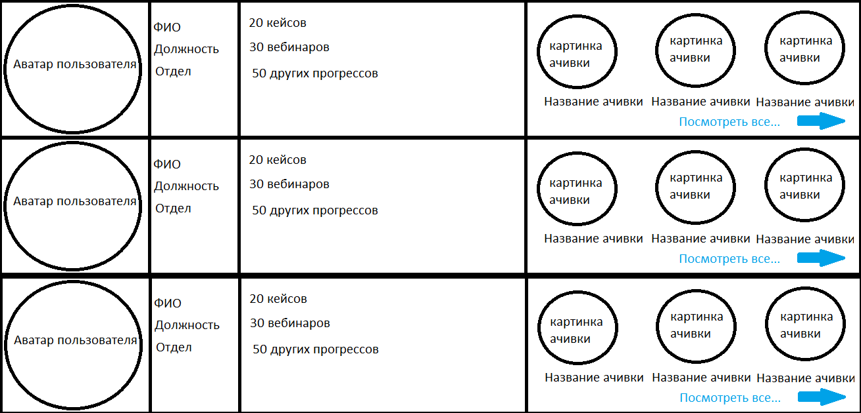

При нажатии на кнопку “Посмотреть все…” или стрелочку рядом открывается окошко со всеми достижениями конкретного пользователя, например как тут, только без фильтров и все достижения должны быть активными.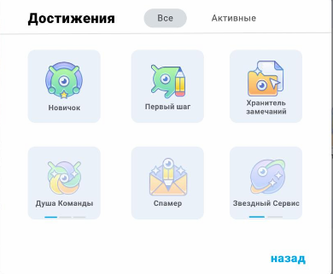

**Примечание:** При нажатии на активное достижение **в отчёте** не выполняется сценарий **функции визуализация с подробным описанием активного достижения**

**Примечание №2:** При наведении на активное достижение не выполняется сценарий **функции подсказка при наведении**

#### Функция витрина достижений

Когда пользователь открывает все достижения, среди активных он может выбрать 3 штуки которые будут отображаться на его “Витрине достижений”